笔记

JVM的划分

Return后只能写一个值

Void: 无返回值

调用方法的时候,返回值是void, 不能写在输出语句中。

错误: 此处不允许使用 '空' 类型

方法重载注意事项

\* a: 参数列表必须不同

\* b: 重载和参数变量名无关

\* c: 重载和返回值类型无关

\* d: 重载和修饰符无关

方法参数是基本数据类型

方法参数是基本类型时，传递的是值。/\*返回后不改变主方法变量的值，即使变量名一样。除非将方法返回值 赋值给主方法变量 \*/

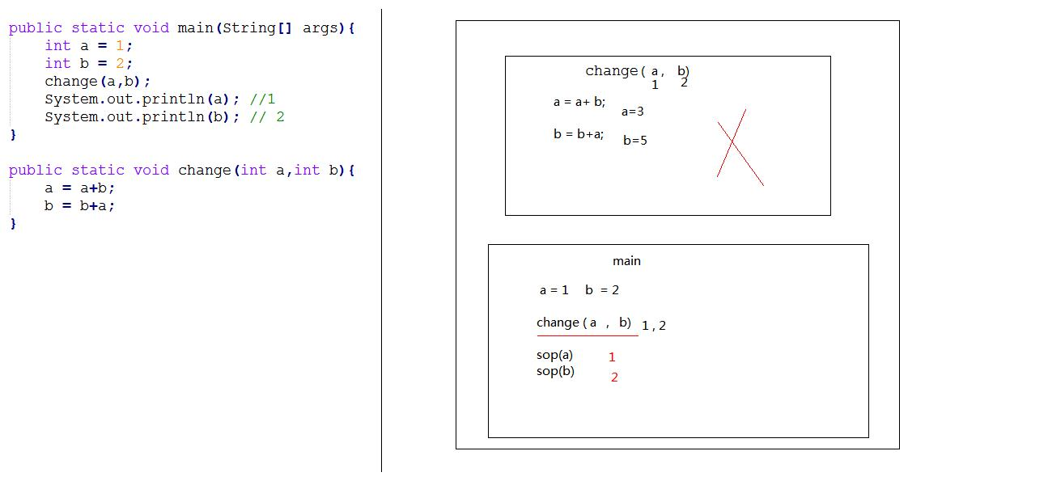

Tip 只传递给change方法数值，方法内的变量ab运算后随着方法从内存一起释放，故完全不影响main方法ab变量

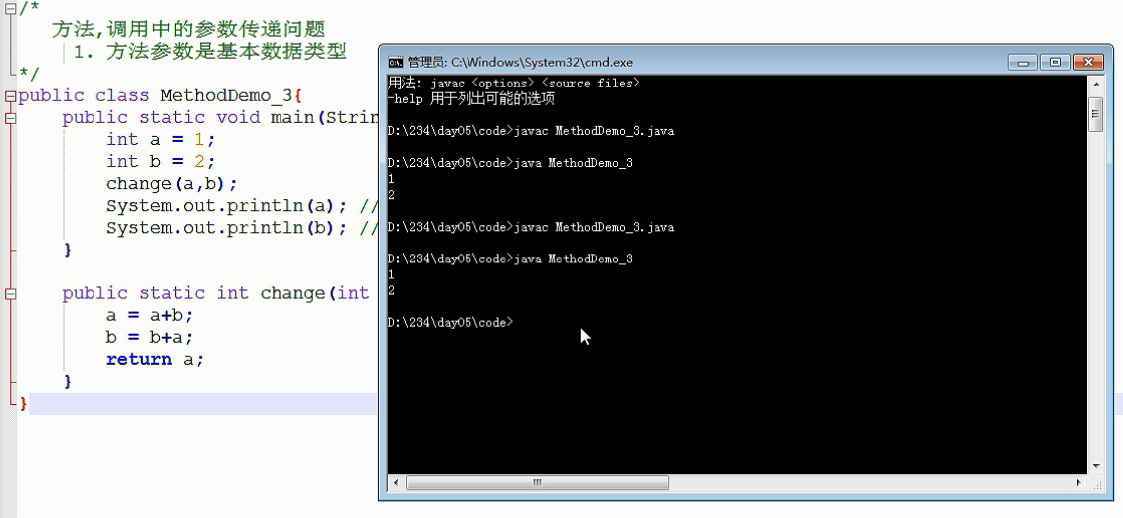

Tip 虽然有返回a 但是返回的也是一个数值，不是变量。即change（a，b）== 3，输出change（a，b），值为3. 如果将返回值赋值给变量，即写成a = change（a，b），输出a为3

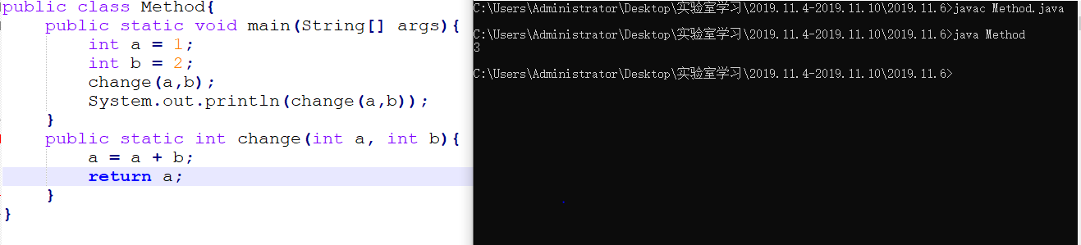

方法参数是引用数据类型

方法参数是引用类型时，传递的是内存地址值。/\*数组名为地址，调用的方法凭借地址对数组进行更改 （合租）\*/